ДИСЦИПЛИНА | Базы данных и анализ промышленных данных
ИНСТИТУТ | Институт перспективных технологий и индустриального программирования
КАФЕДРА | Кафедра индустриального программирования
ВИД УЧЕБНОГО МАТЕРИАЛА | Практическое занятие
ПРЕПОДАВАТЕЛЬ | Григорьева Анастасия Алексеевна
СЕМЕСТР | 2 семестр, 2025 - 2026 гг.

Практическая работа 9

Классификация: методы предпосылки, методы проведения, анализ результатов.
Классификация – это процесс разбиения множества объектов на отдельные классы по известным свойствам.
Например, фильтрация спама на почте, распределение новостей по тематикам, распознавание изображений.

Основные методы классификации:
1. Логистическая регрессия — модель, которая предсказывает вероятность принадлежности объекта к определённому классу на основе линейной комбинации признаков.
2. Деревья решений — метод, который представляет собой иерархическую структуру, где каждый узел принимает решение о разделении данных на основе их признаков.
3. Метод k-ближайших соседей (k-NN) — алгоритм, который относит объект к классу на основе голосования его k ближайших соседей в пространстве признаков.
4. Нейронные сети — модели, состоящие из слоёв искусственных нейронов, которые обучаются на основе примеров и способны находить сложные зависимости между признаками.
5. Метод опорных векторов (SVM) — алгоритм, который ищет оптимальную разделяющую гиперплоскость между классами, максимизируя расстояние до ближайших точек.
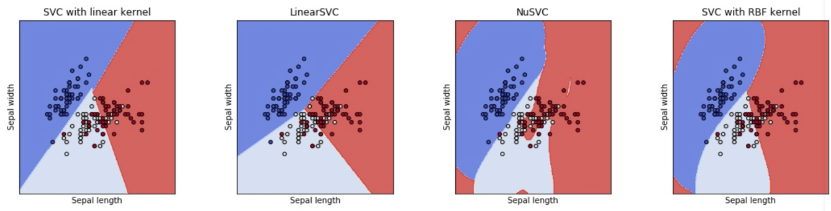

# Рассмотрим пример классификации
df=pd.read_csv('final_test.csv') # Загружаем датасет о размерах одежды
# Подробное описание данных: https://www.kaggle.com/datasets/tourist55/clothessizeprediction/data
df.head() # Проверяем загрузку датасета
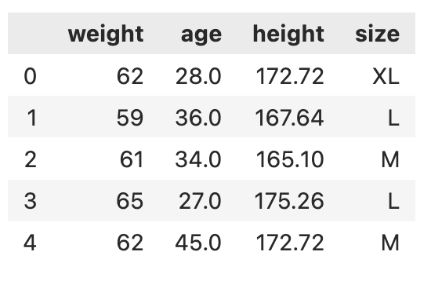

# Удалим пропущенные значения
df.isna().sum()
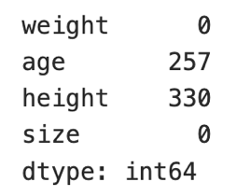

df['age'] = df ['age'].fillna(df['age'].median())
df['height'] = df ['height'].fillna(df['height'].median())

# Также для повышения точности работы алгоритмов добавим новые переменные
df["bmi"] = df["height"]/df["weight"]
df["weight-squared"] = df["weight"] * df["weight"]

# Разделим выборку на обучающую и тестовую. На обучающей выборке будет производится тренировка модели, на тестовой - проверка точности
from sklearn.model_selection import train_test_split # Для разделения используем функцию train_test_split
X = df.drop('size', axis=1)
y = df['size']
X_train, X_test, y_train, y_test = train_test_split(X, y, test_size=0.20, random_state = 42) # test_size задает соотношение разделения, в данном случае 80 на 20, random_state позволяет сохранять разбиение при новом обучении модели

# Итоговое разделение
len(X_train), len(X_test)
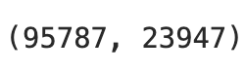
from sklearn.ensemble import RandomForestClassifier # Для классификации будем использовать модель случайного леса
from sklearn.metrics import accuracy_score # Импортируем метрику точности
rf_classifier = RandomForestClassifier(n_estimators=100, random_state=42) # Создаем объект с настройками
rf_classifier.fit(X_train, y_train) # Обучение модели

y_pred = rf_classifier.predict(X_test) # Прогнозируем классы для тестовой выборки
accuracy = accuracy_score(y_test, y_pred) # Оцениваем точность модели
print(f"Точность модели: {accuracy:.2f}") # Точность модели назкая, примерно в половине случаев классификатор будет работать правильно
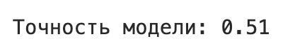

# Попробуем улучшить точность при помощи GridSearch - функции, которая перебирает различные настройки модели и возвращает наилучший результат
from sklearn.model_selection import GridSearchCV
param_grid = { # Задаем параметры настроек для перебора
'n_estimators': [50, 100, 200],
'max_depth': [None, 10, 20, 30],
'min_samples_split': [2, 5, 10],
'min_samples_leaf': [1, 2, 4]
}
grid_search = GridSearchCV(estimator=rf_classifier, param_grid=param_grid, cv=3, n_jobs=-1, verbose=2) # Создание экземпляра GridSearchCV
grid_search.fit(X_train, y_train) # Поиск лучших параметров

# Выводим лучшие параметры модели
print(f"Лучшие параметры: {grid_search.best_params_}")

best_rf_classifier = grid_search.best_estimator_ # Передаем лучшие параметры для предсказания
y_pred_best = best_rf_classifier.predict(X_test) # Предсказания на тестовой выборке
best_accuracy = accuracy_score(y_test, y_pred_best) # Оценка точности модели с лучшими параметрами
print(f"Точность модели с лучшими параметрами: {best_accuracy:.2f}")
# С помощью GridSearch получилось увеличить точность модели на 0,01
# Также точность можно увеличить при помощи другой модели, новых переменных, новому походу к обработке, предварительного проведения факторного анализа - т.е. процесс с момента обработки данных до обучения модели является полностью эксперименталиным и заранее невозможно предугадать какая модель отработает наилучшим образом.

Задание 1 (4 балла)
1. Скачать данные по ссылке https://www.kaggle.com/datasets/nikhil7280/weather-type-classification/data
2. Построить модели классификации данных (y – Weather Type) используя от 3-х различных алгоритмов (например, k-NN, SVM и т.д.);
3. Самостоятельно изучить другие метрики качества для моделей (Precision, Recall, F1-мера и тд);
4. Сравнить качество полученных моделей.

Задание * (4 балла)
1. Для данных из примера (https://www.kaggle.com/datasets/tourist55/clothessizeprediction/data) улучшить точность модели классификации до 0,7 и выше.

Результаты представить в формате .ipynb.

